Ejercicios Módulo 2
1. Mostrar el directorio actual
Ejecuta:
pwd
Anota la ruta.

2. Crear una carpeta llamada “practicas” en tu home
mkdir ~/practicas

3. Crear dentro de esa carpeta un archivo vacío
touch ~/practicas/ejemplo.txt

4. Listar todos los archivos incluyendo ocultos
ls -la
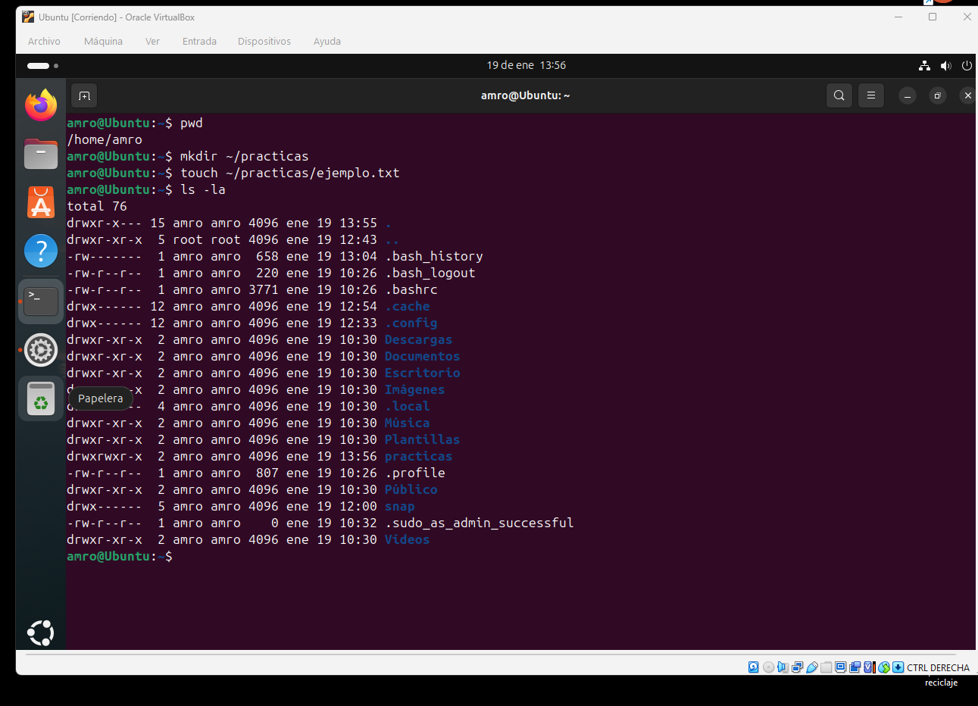

5. Moverte al directorio /etc y volver a tu home
cd /etc
cd ~

6. Mostrar las primeras 10 líneas de un archivo
head /etc/passwd
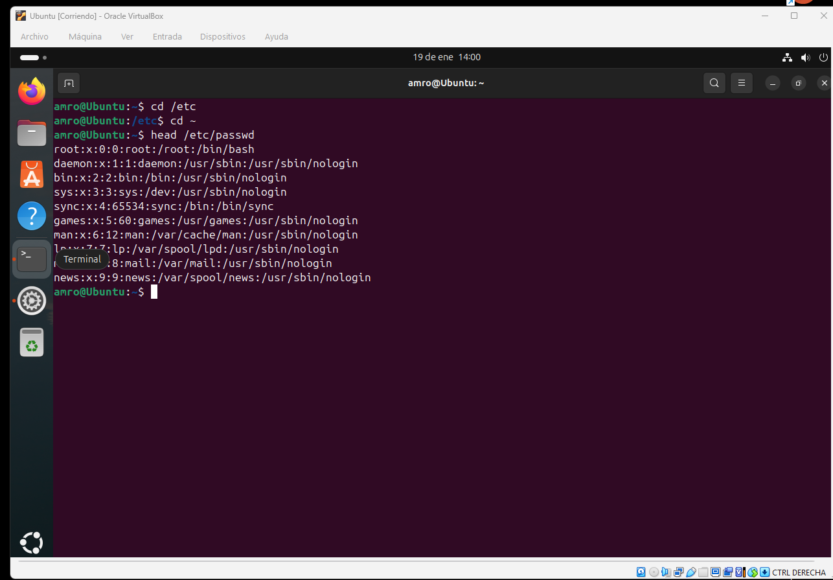
7. Mostrar las últimas 15 líneas de un archivo
tail -n 15 /var/log/syslog
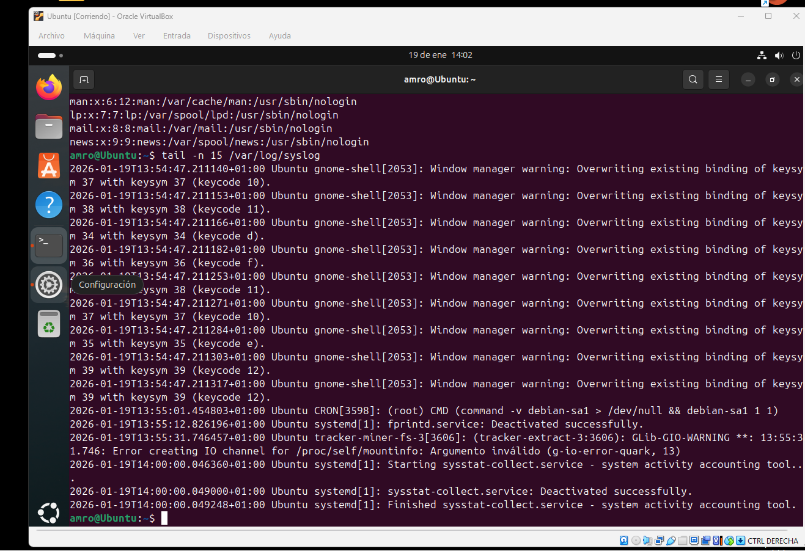
8. Ver el contenido del archivo passwd paginado
less /etc/passwd
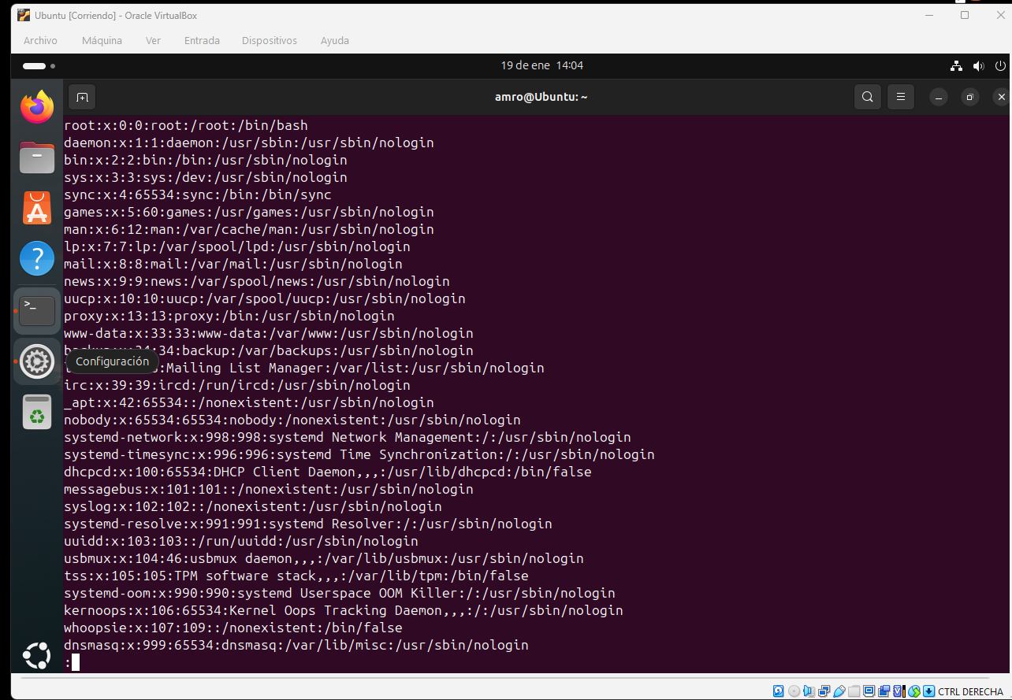
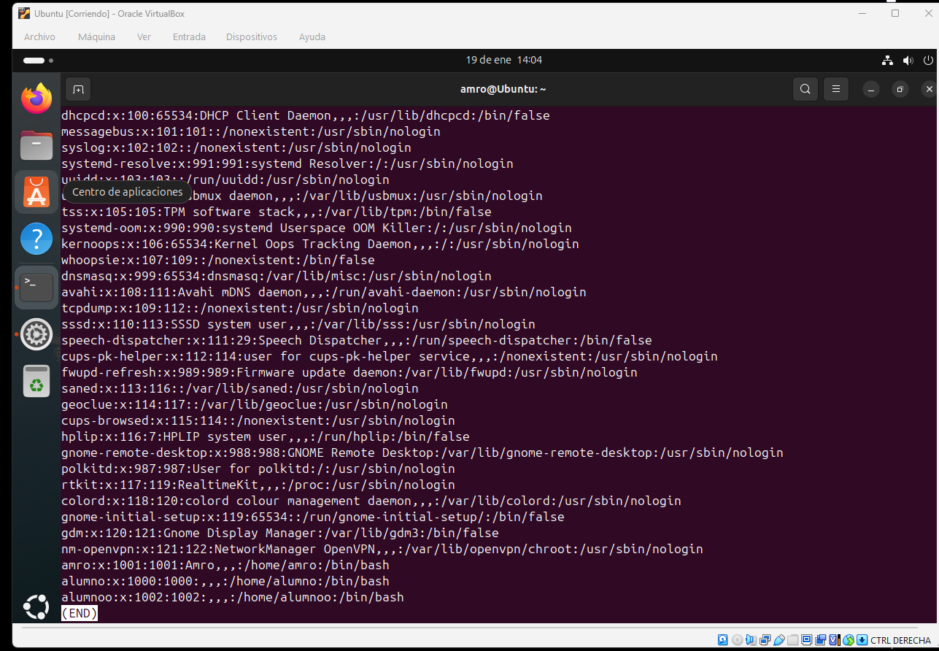

9. Crear un archivo con texto
echo "Hola Linux" > mensaje.txt

10. Añadir una línea más al archivo
echo "Bienvenido al curso" >> mensaje.txt
✅ EJERCICIOS INTERMEDIOS (11–20)
11. Copiar el archivo passwd a tu carpeta
cp /etc/passwd ~/practicas/passwd_copia
12. Mover un archivo a otra ruta
mv mensaje.txt ~/practicas/
13. Buscar la palabra “bash” dentro de passwd
grep "bash" /etc/passwd
14. Contar cuántas líneas tiene passwd
wc -l /etc/passwd
15. Crear 10 archivos automáticamente
touch archivo{1..10}.txt
16. Eliminar todos los archivos .txt
rm *.txt
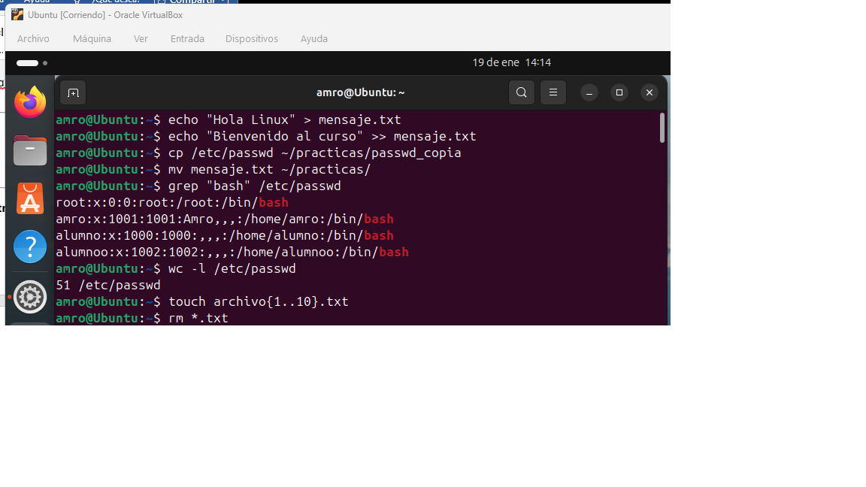
17. Buscar archivos .conf en todo /etc
find /etc -name "*.conf"
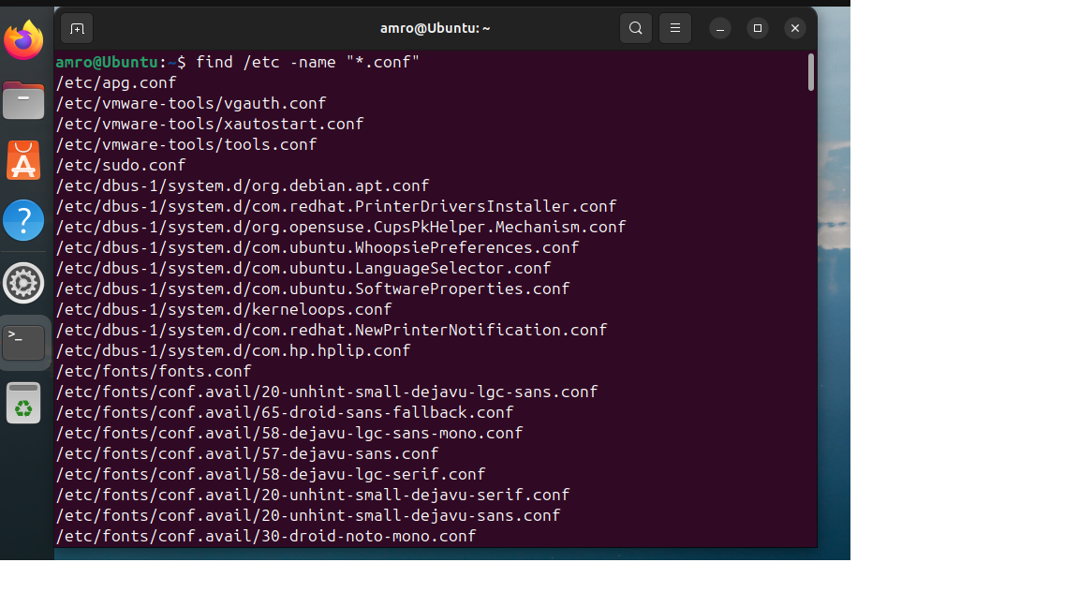
18. Mostrar solo usuarios con /bin/bash
grep "/bin/bash" /etc/passwd
19. Guardar la salida de un comando en un archivo
ls -l /etc > listado.txt
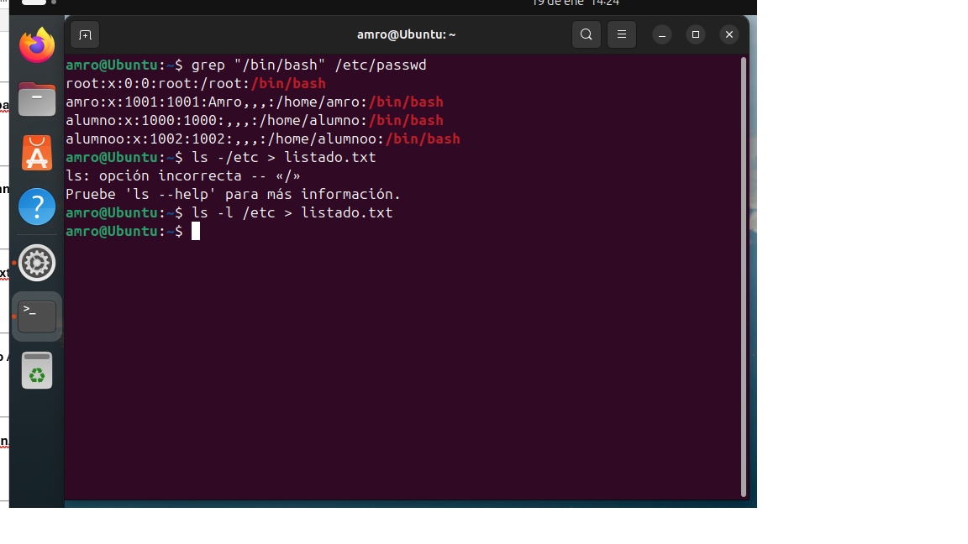

20. Instalar el comando tree y ejecutarlo
sudo apt install tree
tree /
✅ EJERCICIOS AVANZADOS (21–30)
21. Contar usuarios del sistema
wc -l /etc/passwd
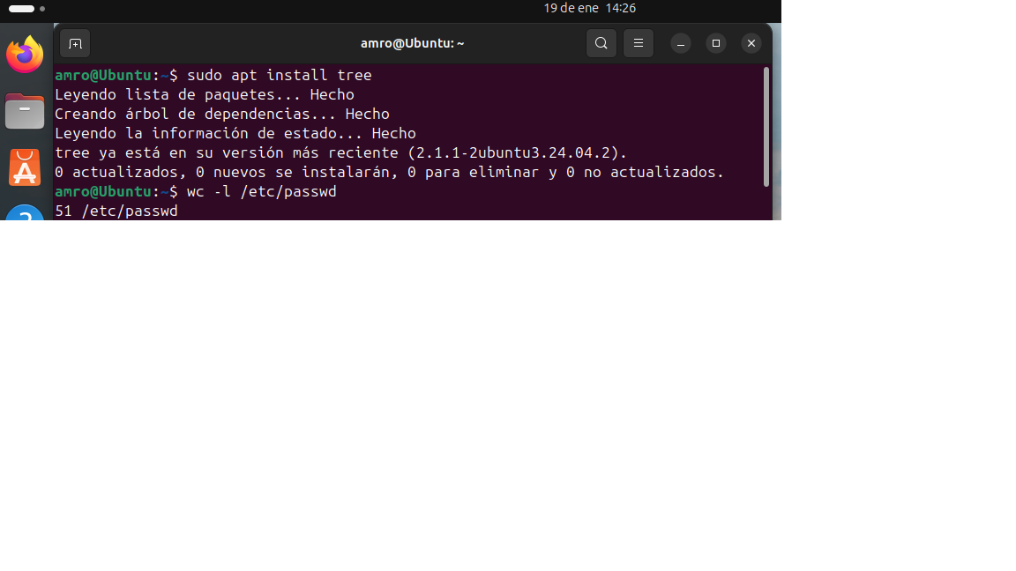
22. Mostrar procesos del usuario actual
ps -u $USER
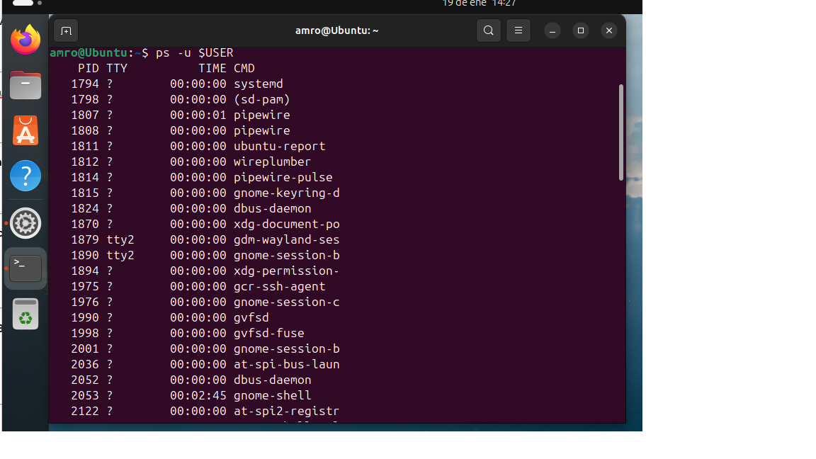

23. Buscar archivos mayores de 50 MB en el sistema
find / -size +50M 2>/dev/null
24. Redirigir errores a un archivo
ls /carpeta_que_no_existe 2> errores.txt
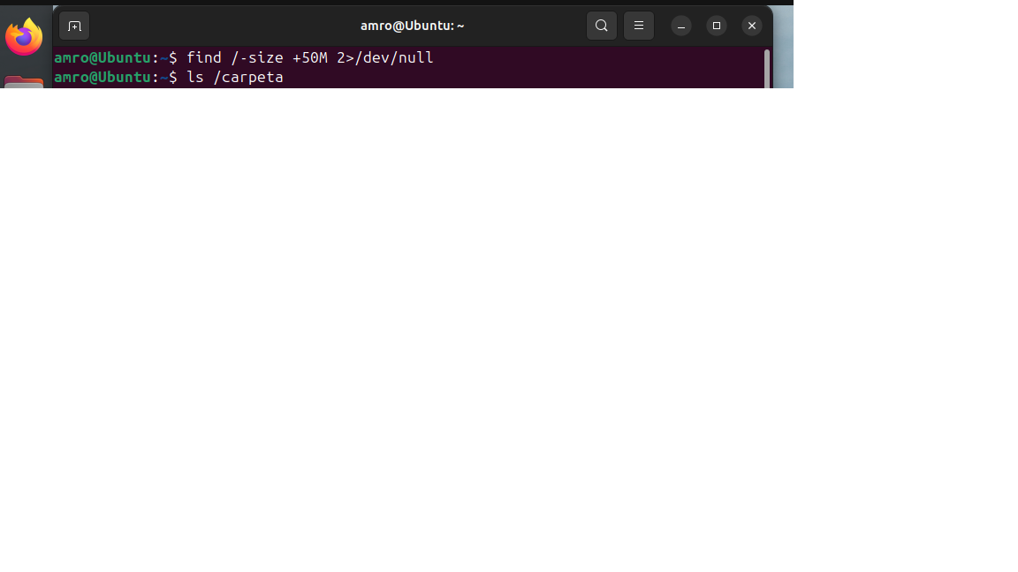
25. Concatenar dos archivos en uno
cat archivo1 archivo2 > combinado.txt
26. Mostrar variables de entorno
env
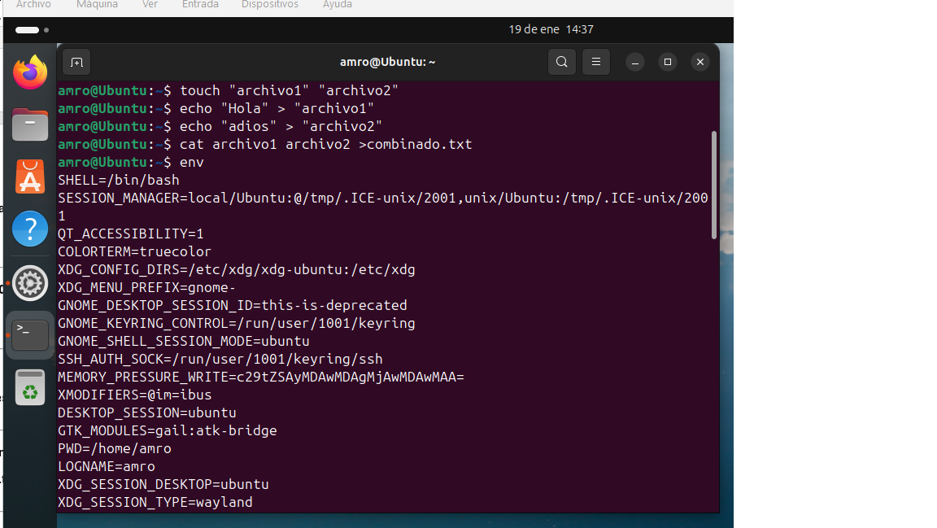
27. Añadir una variable al entorno
export CURSO="Linux FP"
echo $CURSO
28. Buscar comandos relacionados con red
apropos network
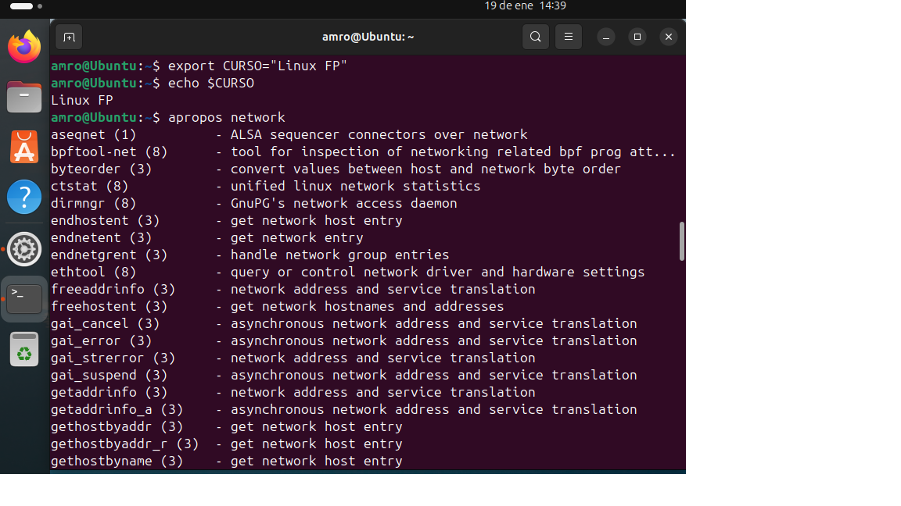
29. Mostrar un archivo en formato columna
cat /etc/passwd | cut -d: -f1
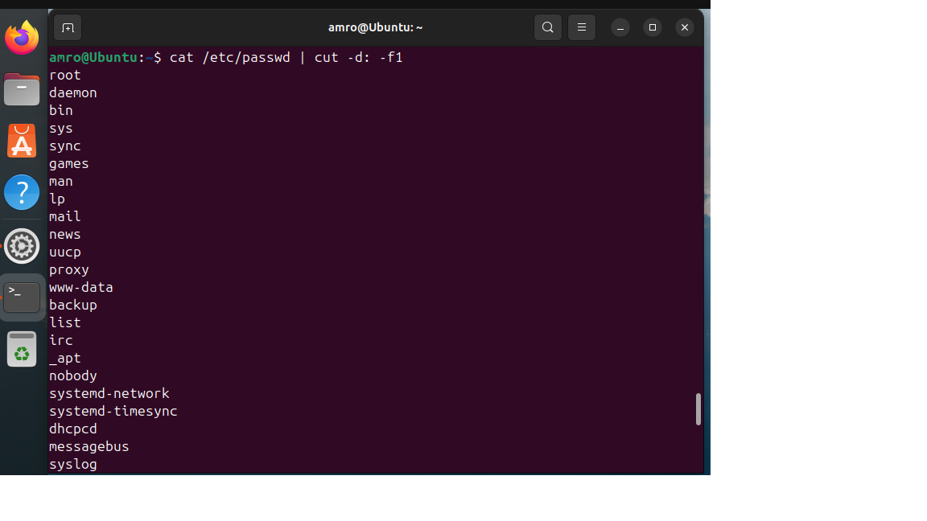

30. Crear un pequeño script usando comandos del módulo
Contenido del script:
- #!/bin/bash
- echo "Usuario: $USER"
- echo "Directorio: $PWD"
- date
Haces ejecutable:
- chmod +x info.sh
./info.sh
